Women in Tech 2026: Program pro podnikatelky v technologiích otevírá přihlášky do pátého ročníku

Praha, 11. března 2026 – Prestižní program Women in Tech, který podporuje podnikatelky s technologickými a inovativními projekty, otevírá přihlášky do svého pátého ročníku. Účastnice získají individuální mentoring, odborné vzdělávání, přístup k investorům i možnost zapojit se do mezinárodních startupových a inovačních akcí. Přihlášky do programu mohou podnikatelky podávat do 31. března 2026.

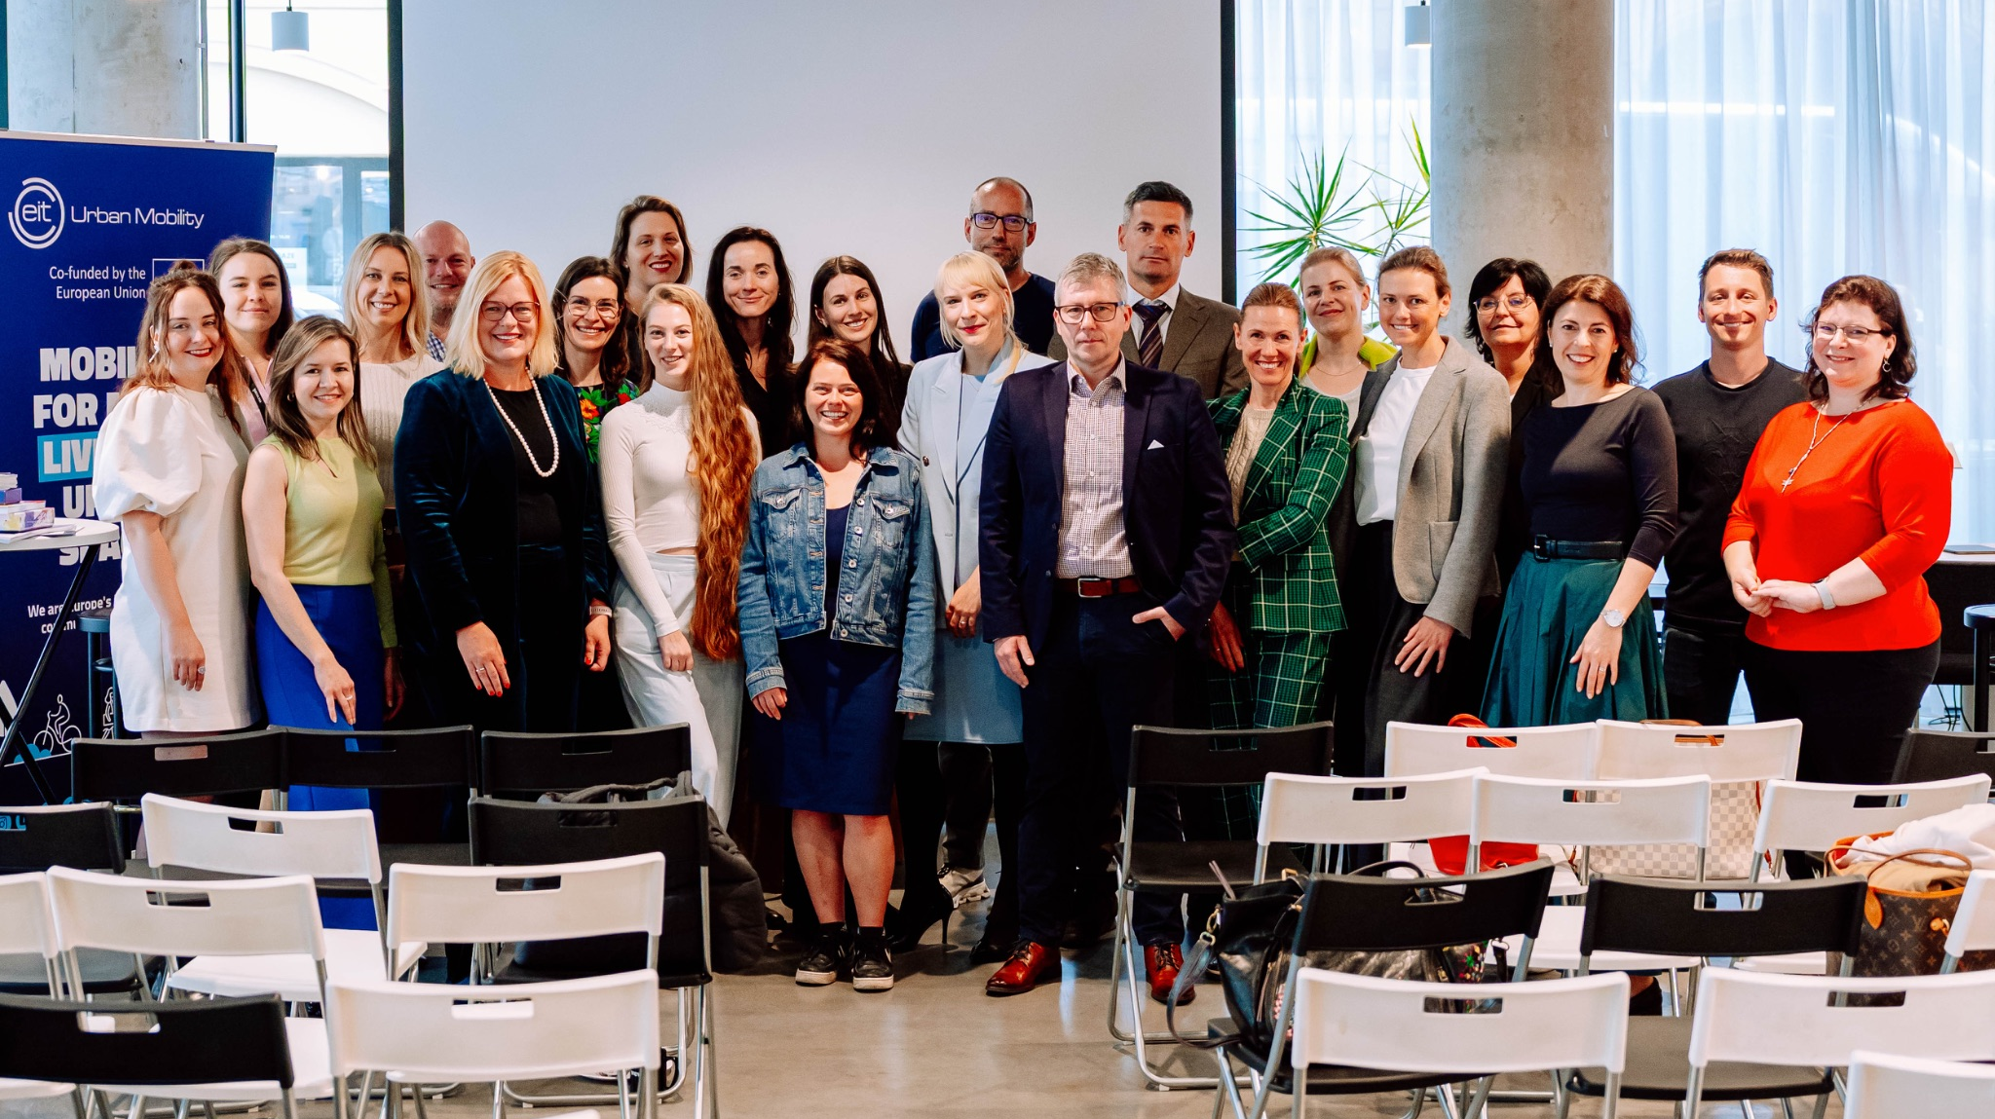

Akcelerátor Women in Tech organizovaný Hospodářskou komorou ČR ve spolupráci s Výzkumným ústavem pro podnikání a inovace (VUPI) je určen zakladatelkám, spoluzakladatelkám i manažerkám startupů a propojuje je s experty z byznysu, investory i úspěšnými absolventkami předchozích ročníků. Pět vybraných účastnic získá individuální podporu v hodnotě 300 000 Kč, mentoring na míru, odborné vzdělávání i možnost prezentovat své projekty investorům a partnerům z technologického ekosystému. Projekty jsou hodnoceny podle originality, inovativnosti a potenciálu dalšího růstu, stejně jako podle jejich přínosu v některé z pěti klíčových oblastí programu: zdraví, vzdělávání, rozvoj, životní prostředí nebo mobilita.

„Česká ekonomika se nemůže posouvat kupředu bez nových nápadů, inovací a bez schopnosti naplno rozvíjet a využívat potenciál talentovaných lidí. Ženy přitom do podnikání i technologií přinášejí jiný úhel pohledu, nové impulzy a často i nečekaná řešení, která se mohou proměnit v reálnou konkurenční výhodu. Proto potřebujeme ve světě technologií více žen. Právě proto má smysl podporovat prostředí, v němž mohou své nápady rozvíjet a proměňovat je v úspěšné projekty,“ uvedl prezident Hospodářské komory ČR Zdeněk Zajíček.

Účastnice se během roku zapojí do série odborných setkání, inspirativních snídaní s investory a experty či tematických workshopů zaměřených například na marketing, prezentaci projektů nebo budování značky. Důležitou součástí programu jsou také komunitní formáty, které podporují dlouhodobé propojení absolventek a účastnic jednotlivých ročníků. V průběhu roku 2026 čeká účastnice také zapojení do mezinárodního startupového a inovačního prostředí. Program počítá například s možností zvýhodněné účasti na startupové konferenci Wolves Summit ve Varšavě nebo EU StartUp Summitu. Celý ročník vyvrcholí závěrečným pitchingem projektů před investory a slavnostním ceremoniálem, který proběhne na konci roku.

Ambasadorkou a ředitelkou projektu Women in Tech je mentorka, expertka na leadership a zakladatelka projektu Sebeobrana pro všechny Linda Štucbartová. „Women in Tech je pro mě především prostředím, kde se potkávají odvážné ženské podnikatelské nápady s lidmi, kteří dokážou pomoci je dále nasměrovat a posunout. Každý ročník přináší nové inspirativní projekty a zároveň posiluje komunitu žen, které si navzájem předávají zkušenosti, podporují se a společně posouvají své podnikání dál,“ říká Linda Štucbartová.

Manažerkou komunity je pak Jaroslava Šnejdarová, zakladatelka značky WO-MUM a vítězka druhého ročníku programu. „Podnikání může být často osamělá cesta. Women in Tech vytváří prostor, kde podnikatelky získají nejen mentoring a know-how, ale také komunitu lidí, kteří rozumí jejich výzvám a dokážou je podpořit v dalším růstu,“ říká Jaroslava Šnejdarová.

Přihlášky do programu Women in Tech jsou otevřeny do 31. března 2026. Přihlašovací formulář je dostupný na https://vupi.cz/women-in-tech-2026/. Přihlášky jsou otevřeny všem zakladatelkám, spoluzakladatelkám či manažerkám startupů, jejichž produkty či řešení využívají technologie.

Kontakty pro média:
Jiří Janeček
Senior PR manažer a tiskový mluvčí společnosti Huawei
E-mail: jiri.janecek@huawei.com
Mobil: +420 603 424 129

O společnosti Huawei
Huawei je vedoucím globálním výrobcem infrastruktury informačních a komunikačních technologií a chytrých zařízení. Nabízíme integrovaná řešení ve čtyřech klíčových oblastech, kterými jsou telekomunikační sítě, výpočetní technika, chytrá zařízení a cloudové služby. Naším závazkem je každému jednotlivci, domácnosti a organizaci přinášet digitální řešení pro plně propojený, inteligentní svět.
Ucelená nabídka produktů, řešení a služeb Huawei je současně konkurenceschopná a bezpečná. Pro naše zákazníky vytváříme trvalé hodnoty prostřednictvím otevřené spolupráce s partnery v rámci ekosystému. Pomáháme lidem k jejich růstu, pracujeme na větším komfortu občanů v domácnostech a inspirujeme organizace všech druhů a velikostí k inovativnějším přístupům.
V Huawei se inovace zaměřují na potřeby zákazníků. Silně investujeme do základního výzkumu, přičemž se soustředíme na technologicky přelomová řešení, která posouvají svět kupředu. Máme více než 194 tisíc zaměstnanců a působíme ve více než 170 zemích a regionech. Společnost Huawei byla založena v roce 1987 a funguje jako soukromá společnost, plně vlastněná svými zaměstnanci.
Pro více informací prosím navštivte naše webové stránky www.huawei.com nebo nás sledujte na:
http://www.linkedin.com/company/Huawei
http://www.twitter.com/Huawei
http://www.facebook.com/Huawei
http://www.youtube.com/Huawei

